Муниципальное бюджетное общеобразовательное учреждение
«Средняя школа № 12»
г. Арзамас

Творческий проект
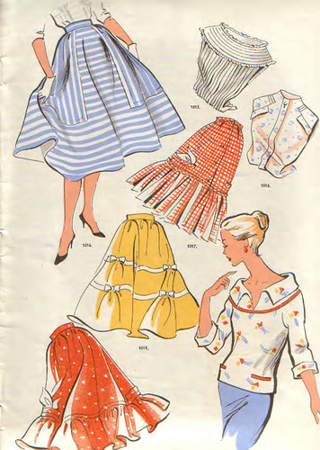
Номинация: Изготовление швейного изделия
Тема: Все новое – это хорошо забытое старое

Выполнила: Осина Полина
Ученица 10 «Б» класса
Руководитель: Крошкина Нина Борисовна
Учитель технологии

2016-2017 г.г.

Актуальность проблемы
Я очень люблю просматривать старые фотографии своих родителей. Люблю, когда мама рассказывает мне истории из своей молодости. И я заметила, что та одежда, которая была на ней в 80-е постепенно возвращается к нам в мир моды. Сейчас популярна юбка на пуговицах, которую носила моя бабушка в молодости! Мне стало интересно, а какие вещи еще пришли к нам из прошлого, и мне очень захотелось сшить их себе. Я нашла много разновидностей пончо, разных джинсовых изделий, юбок, блузок. Мой взгляд остановился на юбке с пуговицами и пончо с бахромой.

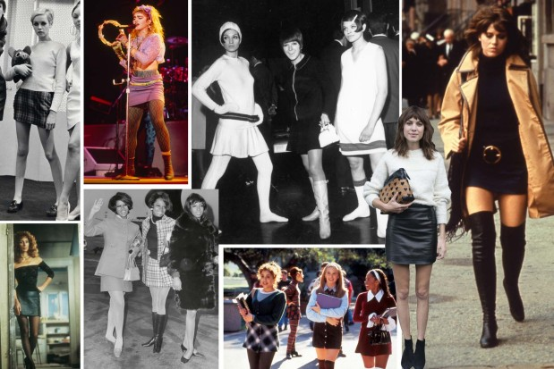

Я подставила перед собой, следующие задачи:

- определиться с выбором изделия и ткани;
- обдумать будущий образ в целом;
- подобрать стильные и модные аксессуары, сделать их своими руками;
- выполнить работу качественно с минимальными затратами;
- довести работу до ума и представить свое «произведение» окружающим.

Использованы экологически чистые, доступные материалы

Стильный, модный, эффектный
Комплект одежды

Комплект должен иметь низкую себестоимость

Индивидуальная работа

Технология изготовления не наносит вред обществу

Практичный, удобный, хорошо сидит на фигуре
Эксклюзивная модель, качественно изготовлена

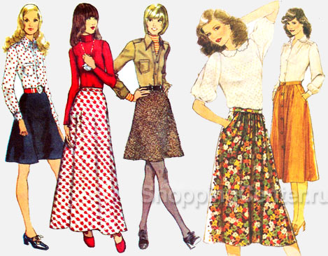
Набор первоначальных идей

Так как я решила взять за основу моду 70-х, я нашла виды юбок, которые носили в 70-е, и из этих моделей сделала свой выбор.

Анализ выбранных идей
- Первая юбка хит 2016 года, она определенно меня устраивала, но мне не подходит цвет.
- Юбка миди синего цвета не подходит мне по длине, но ее цвет я взяла на заметку.
- Длинная юбка в пол мне понравилась, но не понравился цвет.
- Юбка до колена понравилась мне своим фасоном и подобранным цветом, но длина для моего роста не подходит.
- Прекрасные цветы на юбке мне очень понравились, но не устраивает положение карманов
- Из этой юбки я возьму за основу пуговицы впереди.

Итак, лучшей моделью для меня оказалась модель №1. Усовершенствовать ее я решила добавив карманы и изменив ткань на вельвет бардового цвета.

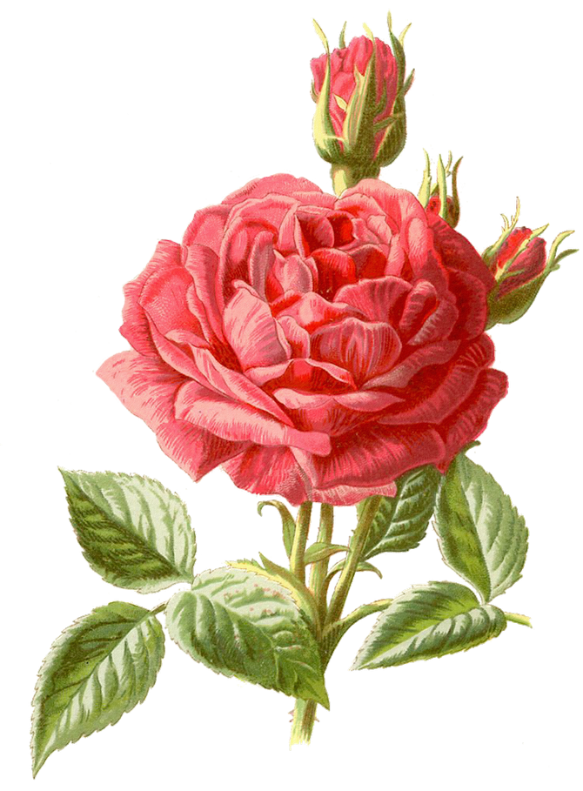

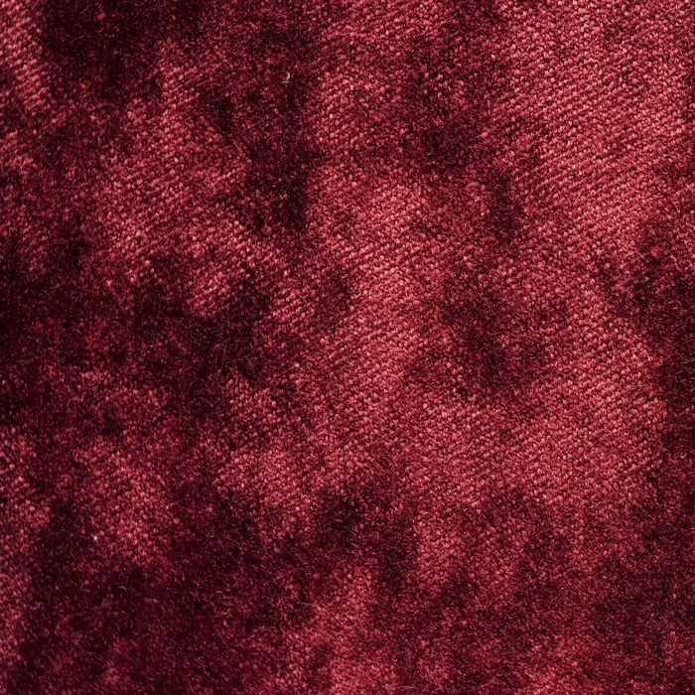
Вельвет – что за ткань?
Сегодня не так уж часто в гардеробах можно встретить одежду из вельвета. А зря! Эта ткань заслуживает нашего внимания.
Единой версии о том, как возникла эта ткань, нет. По одной из них, история связана с городом Манчестер, поэтому в европейской вариации вельвет называют «манчестером». По другой, слово вельвет во французской вариации звучит, как «corde dur roi», что переводится как «ткань короля». Последняя версия гласит, что слово corduroy, как правильно называют вельвет, переводится как cord (рубчик) и duroy (шерстяная грубая ткань). вельветовый жакет
Долгое время вельвет был очень дорогим, и позволить себе одежду из него могли только особы королевской крови и богатые дворяне. Процесс изготовления ткани, ее обработки хранился в тайне и передавался от отца к сыну. Так длилось до тех пор, пока не началась Французская революция и Наполеон не приказал прекратить производство вельвета. Цена на него резко упала, но именно в это время представители различных классов и сословий с успехом освоили технологию его производства и в тайне начали использовать эту ткань в пошиве одежды.
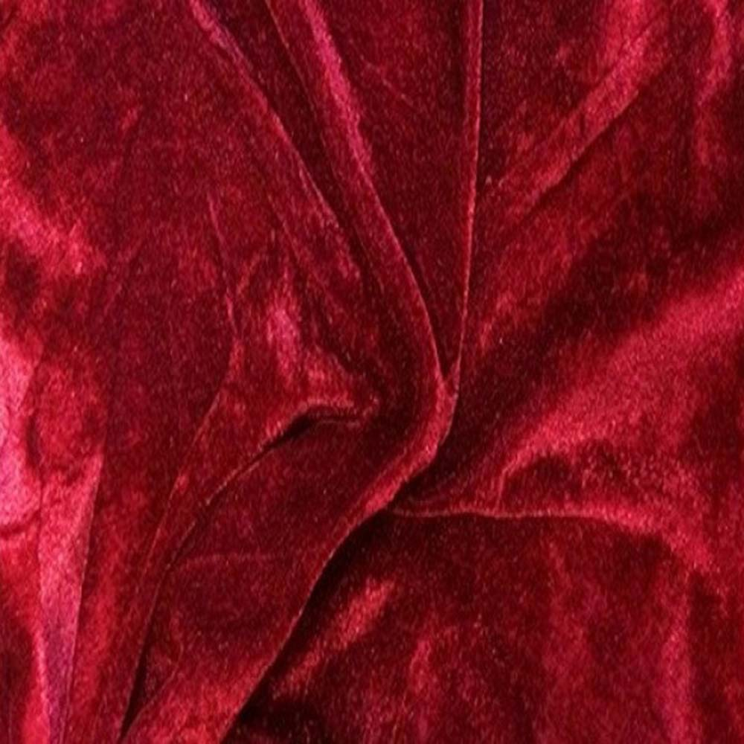
Свойства, виды и применение ткани
Вельвет (corduroy) представляет собою плотную хлопчатобумажную или синтетическую ткань, лицевая сторона которой покрыта рубчиками из ворса.Сегодня из вельвета шьют одежду (платья, брюки, юбки, костюмы), драпировку и обивку для мебели.

Следует сказать, что вельвет имеет множество свойств:

- он очень прочный и эластичный;
- износоустойчивый;
- практически не мнется;
- мало пачкается;
- долговечен;
- приятен на ощупь.
Но есть и недостатки. Вельвет может садиться при стирке, его нельзя выжимать и тереть.
Существует несколько видов вельвета:

корд – ткань с высоким ворсом и очень широкими рубчиками (около 5 миллиметров);
рубчик – вельвет с низким ворсом и узкими рубчиками (2–3 миллиметра);
фасонный вельвет – ткань с комбинированной ворсованной и гладкой поверхностью в виде рисунка.

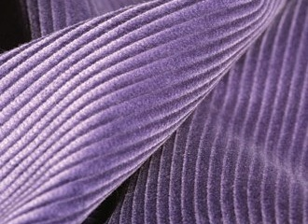

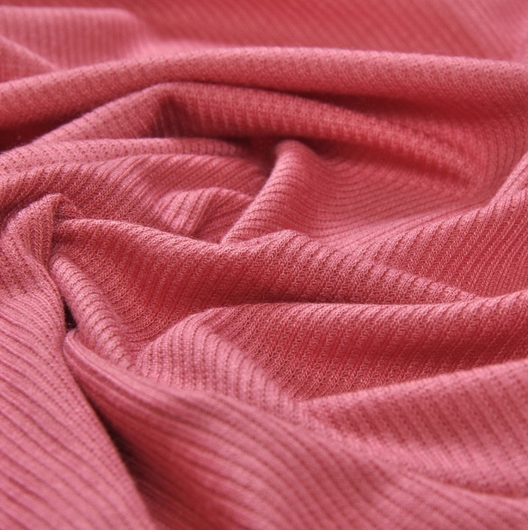

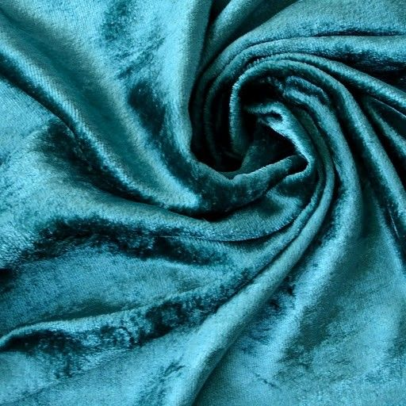

Анализ выбранных идей

- Мне нравится фасон и горловина, но цвет меня не устраивает
- Нравится бахрома, но не нравится горловина
- Нравится фасон и бахрома, но не устраивает цвет
- Не устраивает фасон
На основе модели № 2 я сконструирую свою модель, изменив ей цвет и добавив бахрому.

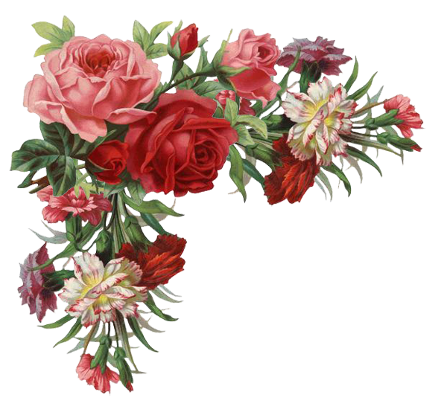
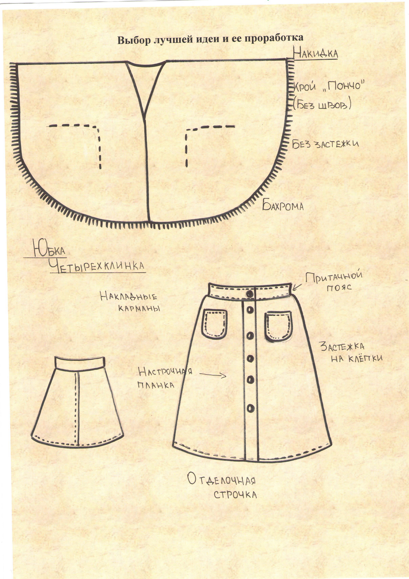

\

Черный цвет и светлые оттенки в одежде
Классика жанра – черное-белое сочетание, которое хоть раз в жизни носил каждый человек. От классики отказываться ни в коем случае не стоит, потому что черный брючный костюм или черная юбка-карандаш с белой блузкой или рубашкой – это такая же классика, офисная и вечная. Такое сочетание неоспоримо. 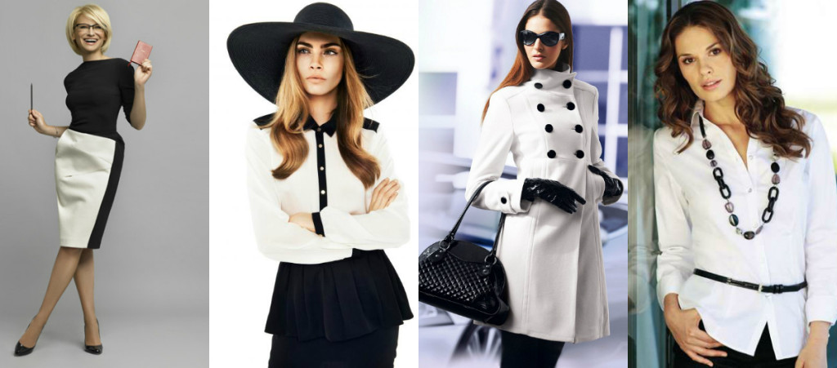
Но можно немного обыграть классику так, чтобы образ стал немного оригинальнее и все же остался в ее рамках. В этом поможет бежевый цвет и его оттенки.
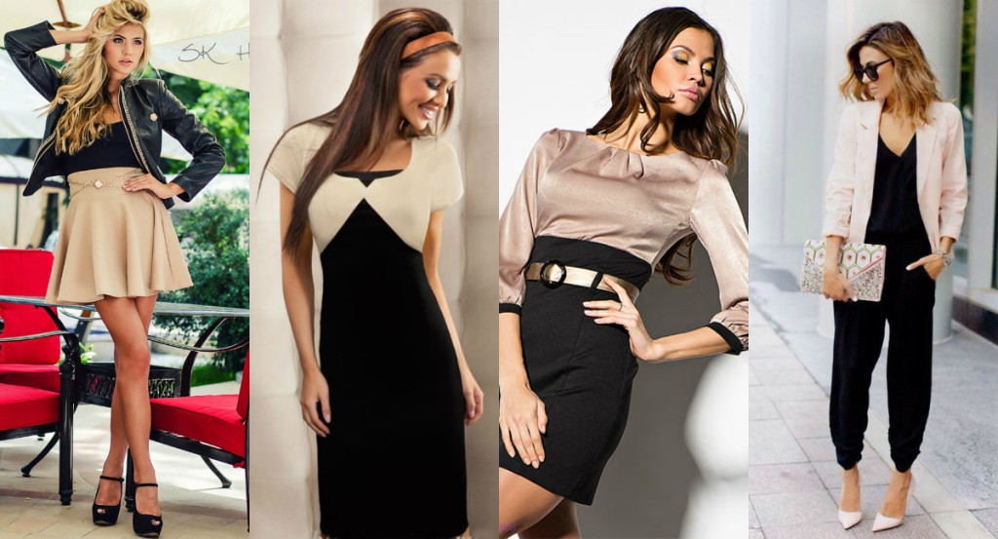 Когда в привычном черно-белом дресс-коде роль белого на себя берет сливочный или жемчужный, официальность наряда не убавляется, зато образ становится интереснее и мягче. С совсем кремовыми же оттенками черный смотрится максимально элегантно и нежно, поэтому о таком сочетании не стоит забывать.

Сочетание черного с пастельными оттенками
Казалось бы, черный цвет – нейтрален и ахроматичен, пастель – тоже неброска, но обычно такие сочетания смотрятся очень эффектно, стильно и при определенных обстоятельствах необычно. 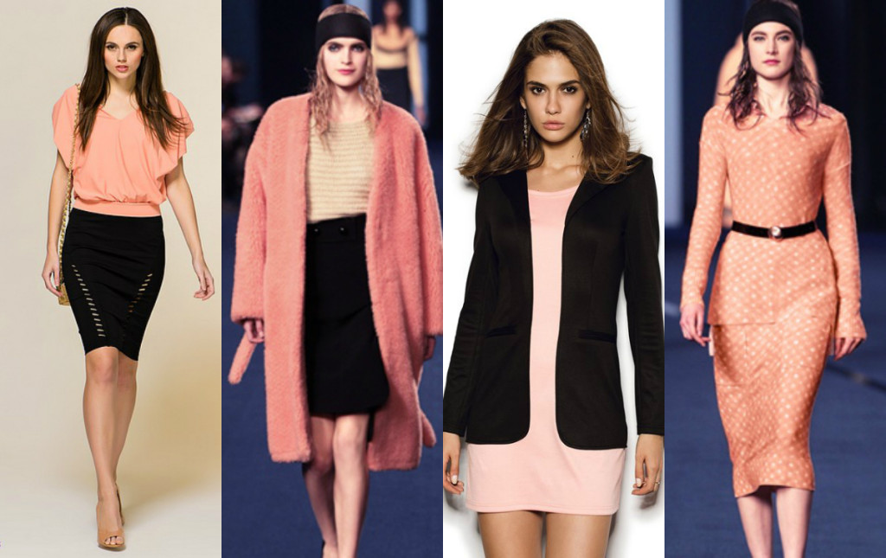
Например, когда весь образ выдержан в пастельно-желтых или персиковых оттенках и вдруг взгляд падает на черную деталь, то создается впечатление эклектичности.
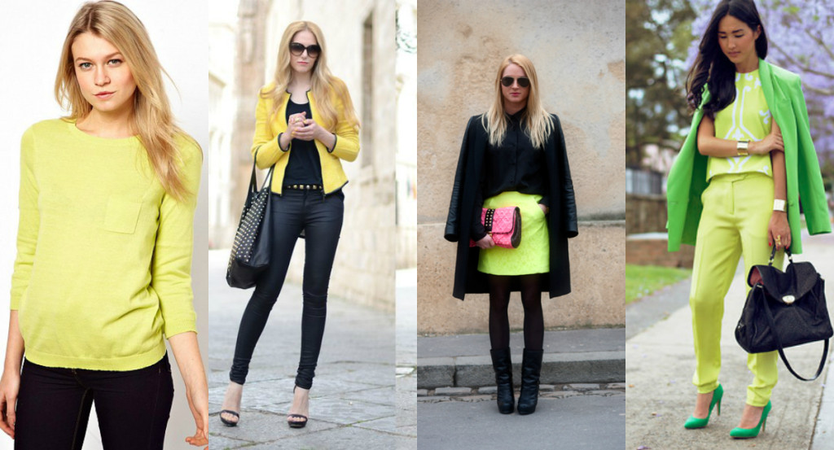
Если же выполненный в мрачных тонах наряд будет подчеркнут деталью салатового или лимонного цвета, образ мгновенно из излишне мрачного превратится в сдержанный, но свежий.
Черный цвет и другие цвета
Черный + красный в одежде На ум сразу приходит такое сочетание черного цвета в одежде, от которого иногда по спине бегут мурашки, и это сочетание – черно-красное. Эффектное, яркое, привлекательное, по-настоящему, женственное (женщины ведь тоже бывают разные), сексуальное с одной стороны, и с другой – вульгарное, аляпистое, безвкусное.
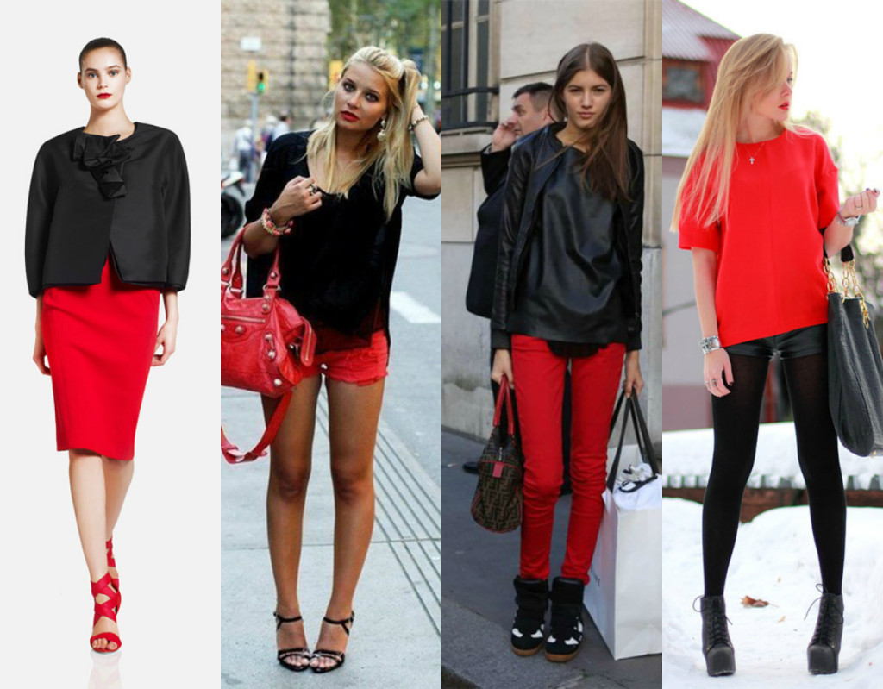 И именно поэтому такими сочетаниями не стоит злоупотреблять. Черно-красный ансамбль, в основном, подходит к торжественным случаям, когда быть яркой и броской необходимо, в повседневной же жизни лучше выбрать альтернативные, более спокойные сочетания. Речь идет о стандартном, ярко-красном цвете.
Куда гармоничнее и даже моднее смотрятся темные, глубокие оттенки красного: винный, бордовый, вишневый.
Выбор материала
Шерсть - что за материал?
С развитием технологий стало трудно определить, натуральная перед нами ткань или нет. Сейчас, например, сложно найти изделия из натуральной шерсти, в которых не было бы никаких других волокон.
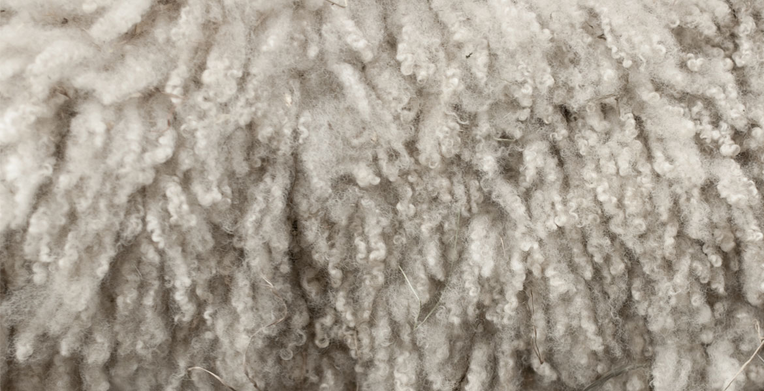
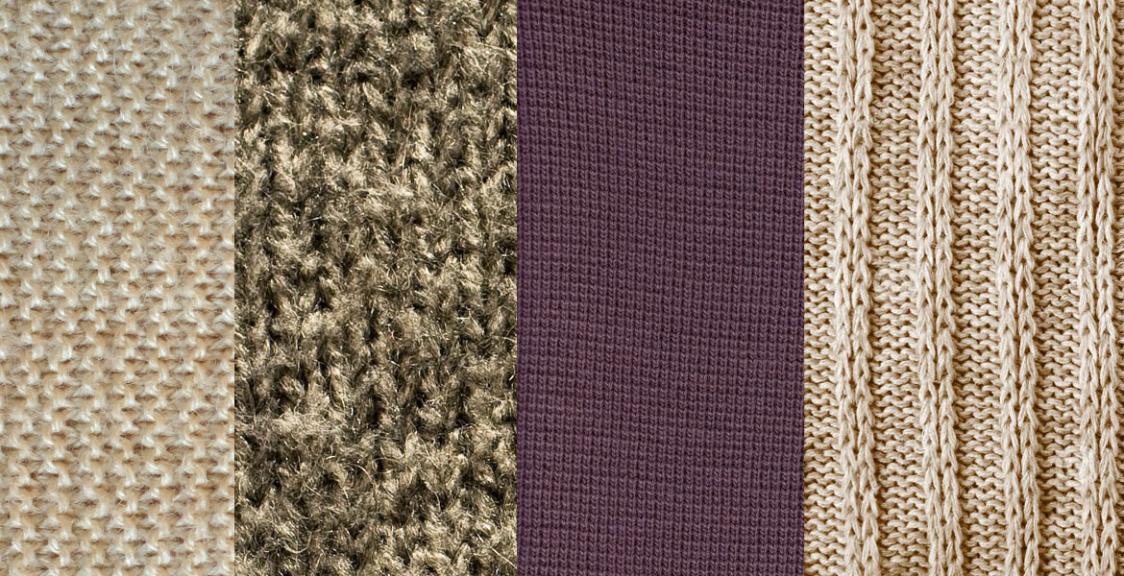
Многие знают о шерсти лишь то, что это ткань натурального происхождения, которая хорошо сохраняет тепло. В основном, для ее производства используется шерсть овец, верблюдов и коз.

Свойства шерсти
Практически вся шерсть устойчива к загрязнениям и не мнется. Из этой ткани хорошо выветриваются различные запахи, такие как дым, еда или пот. Влагу она не впитывает, но поглощает воду в виде пара. Именно из-за этого изделия медленно сохнут. Шерстяная ткань хорошо сохраняет тепло, а в процессе носки сваливается, и в связи с этим становится ещё теплее, а также ветронепроницаемой.

Шерсть может применяться для пошива костюмов, свитеров, платьев, пальто. В зависимости от того, для какого изделия планируется использовать материал, шерстяные волокна делятся на:
- Камвольные или гребенные ткани. Они имеют гладкую поверхность и ярко выраженный рисунок переплетений. Этот вид шерсти легкий и тонкий, поэтому в пальто добавляется редко. В основном ткань используется для пошива блузок или платьев.
- Тонкосуконные ткани. Шерсть, изготовленная таким методом, мягкая и пористая, имеет высокие теплозащитные свойства.
- Грубосуконные ткани. Благодаря тому, что этот вид жесткий и колючий, он используется при производстве форменной одежды и мужских пальто.
- Чистошерстяные ткани. Они имеют хорошую теплозащиту, упругость, а также практически не мнутся. Но при всех положительных характеристиках эта ткань поддается истиранию и склонна к усадке изделия.
- Полушерстяные ткани. К этому виду чаще всего добавляют различные синтетические волокна, но даже это не спасает ткань от быстрого загрязнения и снижения гигроскопичности.
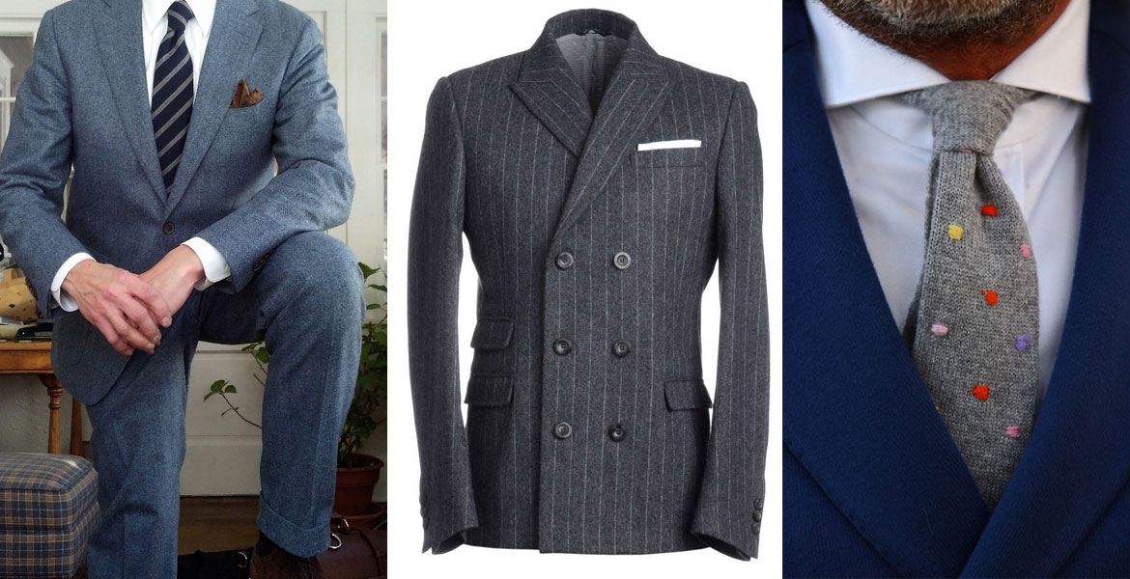
Технология производства шерсти включает в себя четыре этапа. Сначала стрижка, затем ранжировка и сортировка, на следующем этапе создается пряжа, на конечной стадии изготавливается непосредственно ткань.

Требования к ткани

Гигроскопическая

Прочная

Не сминается

Эластичная
Устойчива к поражению плесенью

Бежевого цвета

Устойчивая к воздействию света

Хорошо гладится
Хорошо закрепляет форму при нагревании
Черный цвет
Не поражается молью и микроорганизмами

Сопутствующие материалы
Нитки
Являются основным материалом для соединения деталей швейного изделия. Я использовала синтетические нити с лавсаном № 45, обладающие высокой прочностью. Благодаря меньшей эластичности не стягивают ткань в швах, безусадочные и улучшают качество изделия.

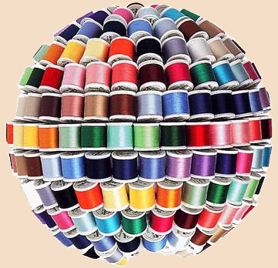

Дублерин
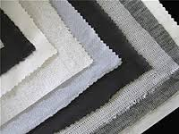
Это мягкая, легкая биоэластичная клеевая ткань прокладка. Применяется для дублирования воротника, подборов, обтачек. Детали кроя из прокладки проутюжить к деталям кроя из основной ткани с изнаночной стороны, всухую, слабо нагретым утюгом. Проутюжив прокладку, оставить деталь в разложенном виде на 20 минут для остывания.

Снятие мерок
Правильность снятия мерок важна не только для построения основы чертежа, но и для удачного подбора готовых выкроек, их проверка и коррекции на свой размер.

№ | название мерки | условное обозначение | мерки | прибавка
1 | Полуобхват шеи | Сш | 18 | - 0,7
2 | Полуобхват груди | Сг | 44 | П_{г} - 5
3 | Полуобхват талии | Ст | 40 | П_{т} - 1
4 | Полуобхват бедер | Сб | 48 | П_{б} - 3
5 | Длина спины до талии | Дтс | 37 | -
6 | Ширина спины | Шсп | 37 | -
7 | Длина талии переда | Дтп | 13 | -
8 | Высота груди | Вг | 40 | -
9 | Ширина переда | Шпер | 26 | -
10 | Центр груди | Цгр | 9 | -
11 | Ширина плеча | Шп | 13 | -
12 | Длина рукава | Др | 20 | -
13 | Обхват плеча | Оп |  | -
14 | Длина юбки | Дю | 80 | -
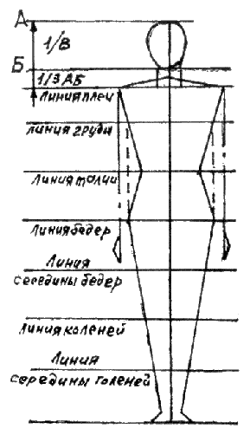
Мерки Сш, Сг , Ст, Сб, Цгр, Шсп, Шпер – записываются в половинном размере.
Поскольку одежда не прилегает к телу по всей его поверхности, для построения конструкции изделия даются прибавки на свободное облегание и декоративное оформление. Величина припуска обеспечивает свободу движения и воздушную прослойку.

В 7 классе на уроках технологии мы научились делать расчёт и строить чертёж юбки. Эти знания мне пригодились для того, чтобы сшить юбку.

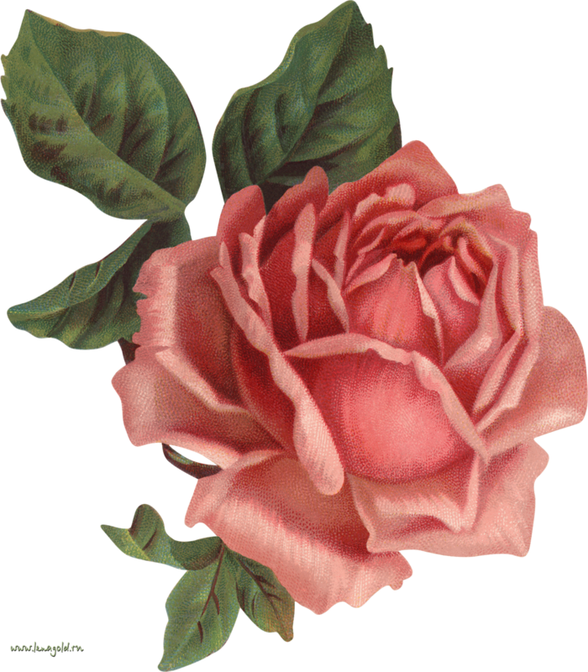

Техника безопасности
- При работе с иглой:
1. Работать в специально одежде.
2. Иглы и булавки хранить в игольнице.
3. Не брать иглы в рот и не вкалывать в одежду.
4. Сломанные иглы и булавки нельзя бросать на пол.
5. При работе с иглой пользоваться напёрстком.
- При работе с ножницами:
1. Хранить ножницы в специальной коробке.
2. Передавать ножницы кольцами вперёд.
3. Ножницы во время работы держать с правой стороны сомкнутыми лезвиями.
4. Не бросать ножницы на пол.
- При работе с утюгом:
1. Перед работой нужно проверить исправность шнура и вилки.
2. Включать и выключать утюг сухими руками.
3. Утюг ставить на подставку.
4. Следить, чтобы подошва утюга не касалась шнура.
5. При окончании работы, выключить утюг.
- При работе на швейной машине:
1. Работать в специальной одежде.
2. Не наклоняться близко к движущимся частям машины.
3. На швейной машине не должно быть посторонних предметов.
4. Заправку и чистку машины проводить, убрав ноги с педали.
5. Следить за правильным положением рук и ног.
6. Перед работой проверить, не осталось ли иголок и булавок в готовом изделии.

Для ручных работ:
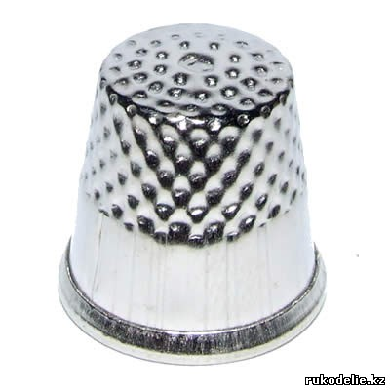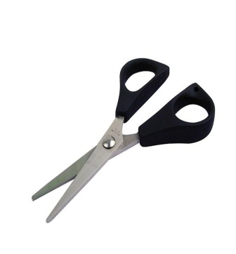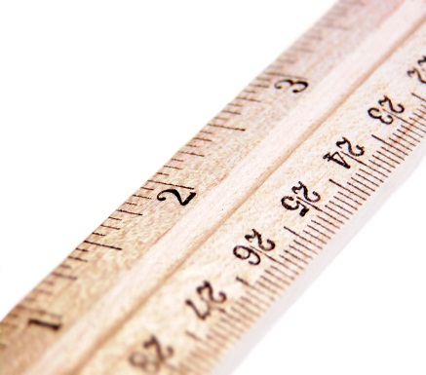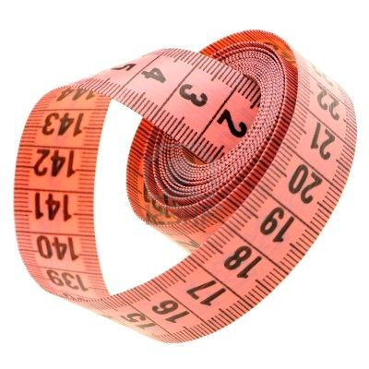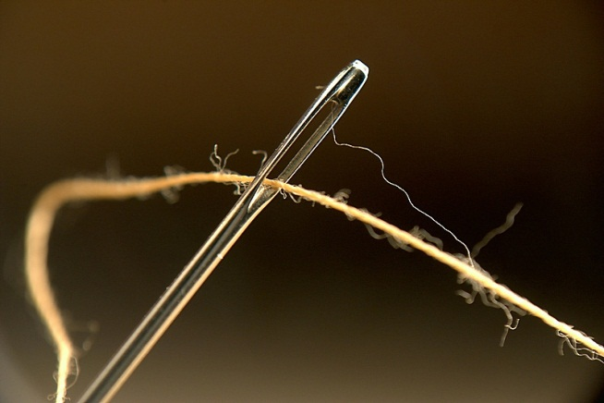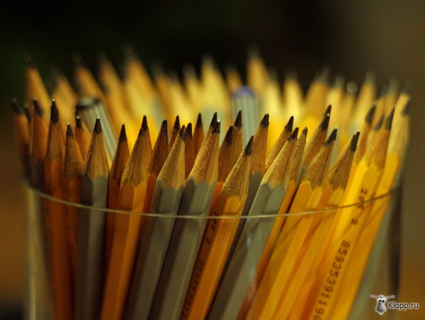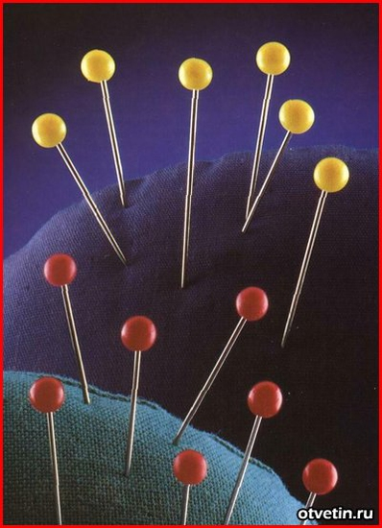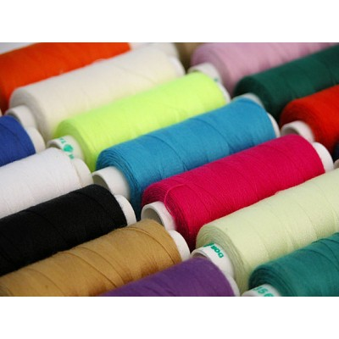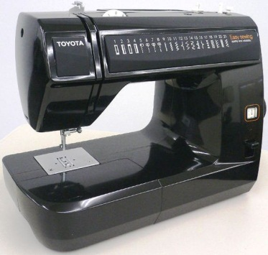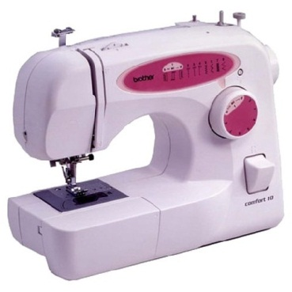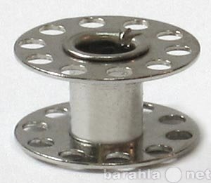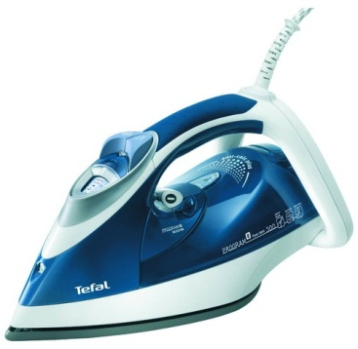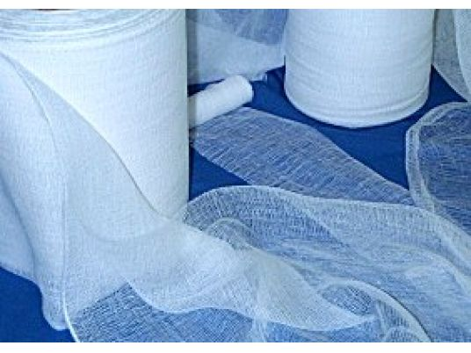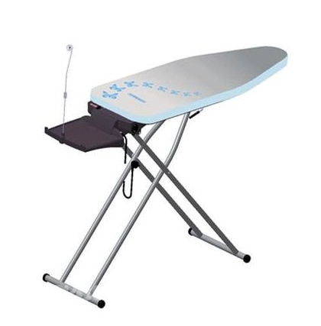

Для машинных работ:

Для утюжных работ:

Технология изготовления юбки
1) Раскрой и примерка изделия.
- Снять мерки
- Сложить ткань для раскроя
- Построить чертеж юбки на ткани
- Дать припуски на швы
- Раскроить изделие
- Подготовить изделие к примерке
- Примерка и внесение уточнений
2) Пошив изделия.
- Заготовка (обработка мелких деталей)
- Монтаж (соединение всех частей юбки)
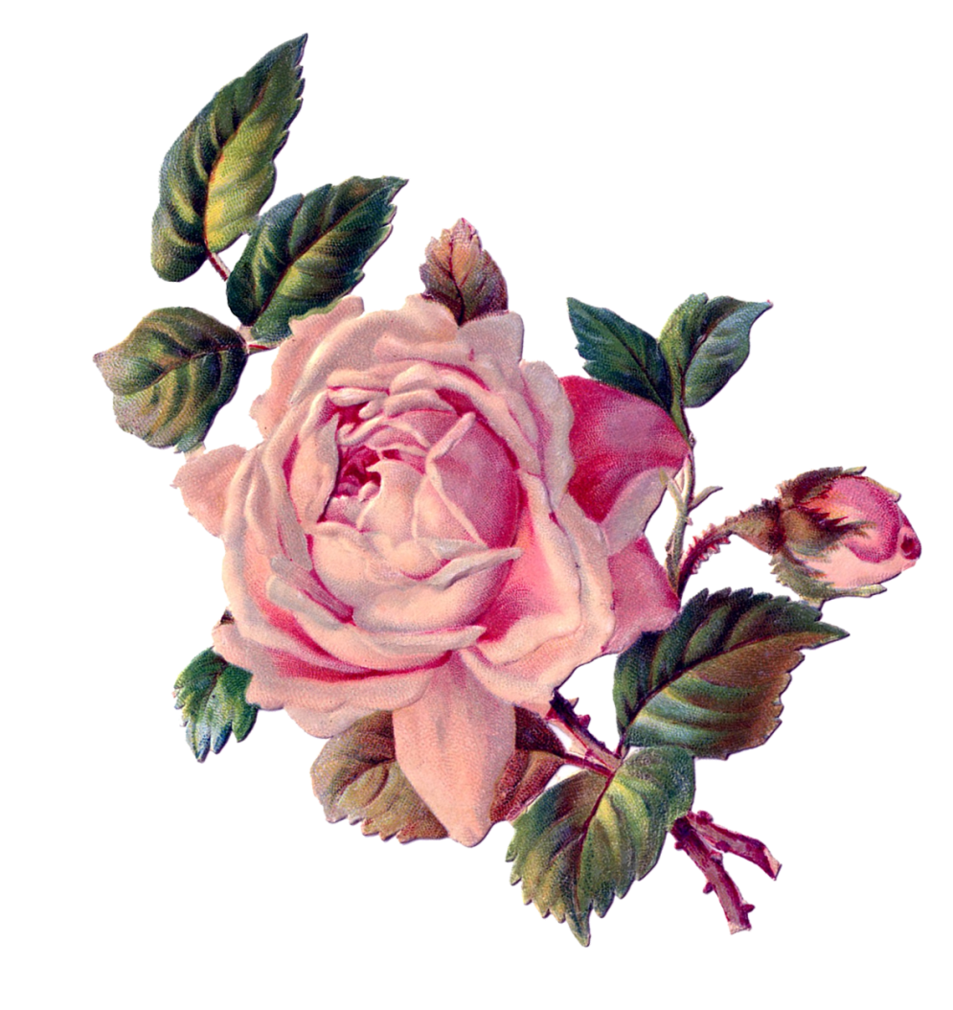
- Окончательная отделка

Технология изготовления пончо
1. Подготовить ткань к раскрою.
2. Сложить по долевой нити, лицевой стороной внутрь.
3. Нанести размеры кроя на ткань, начертить контурные линии.
4. Отложить припуски на швы.
5. Раскроить пончо и детали подкладочной стороны.
6. Сколоть и притачать подкладку к пончо.
7. Пришить тесьму.

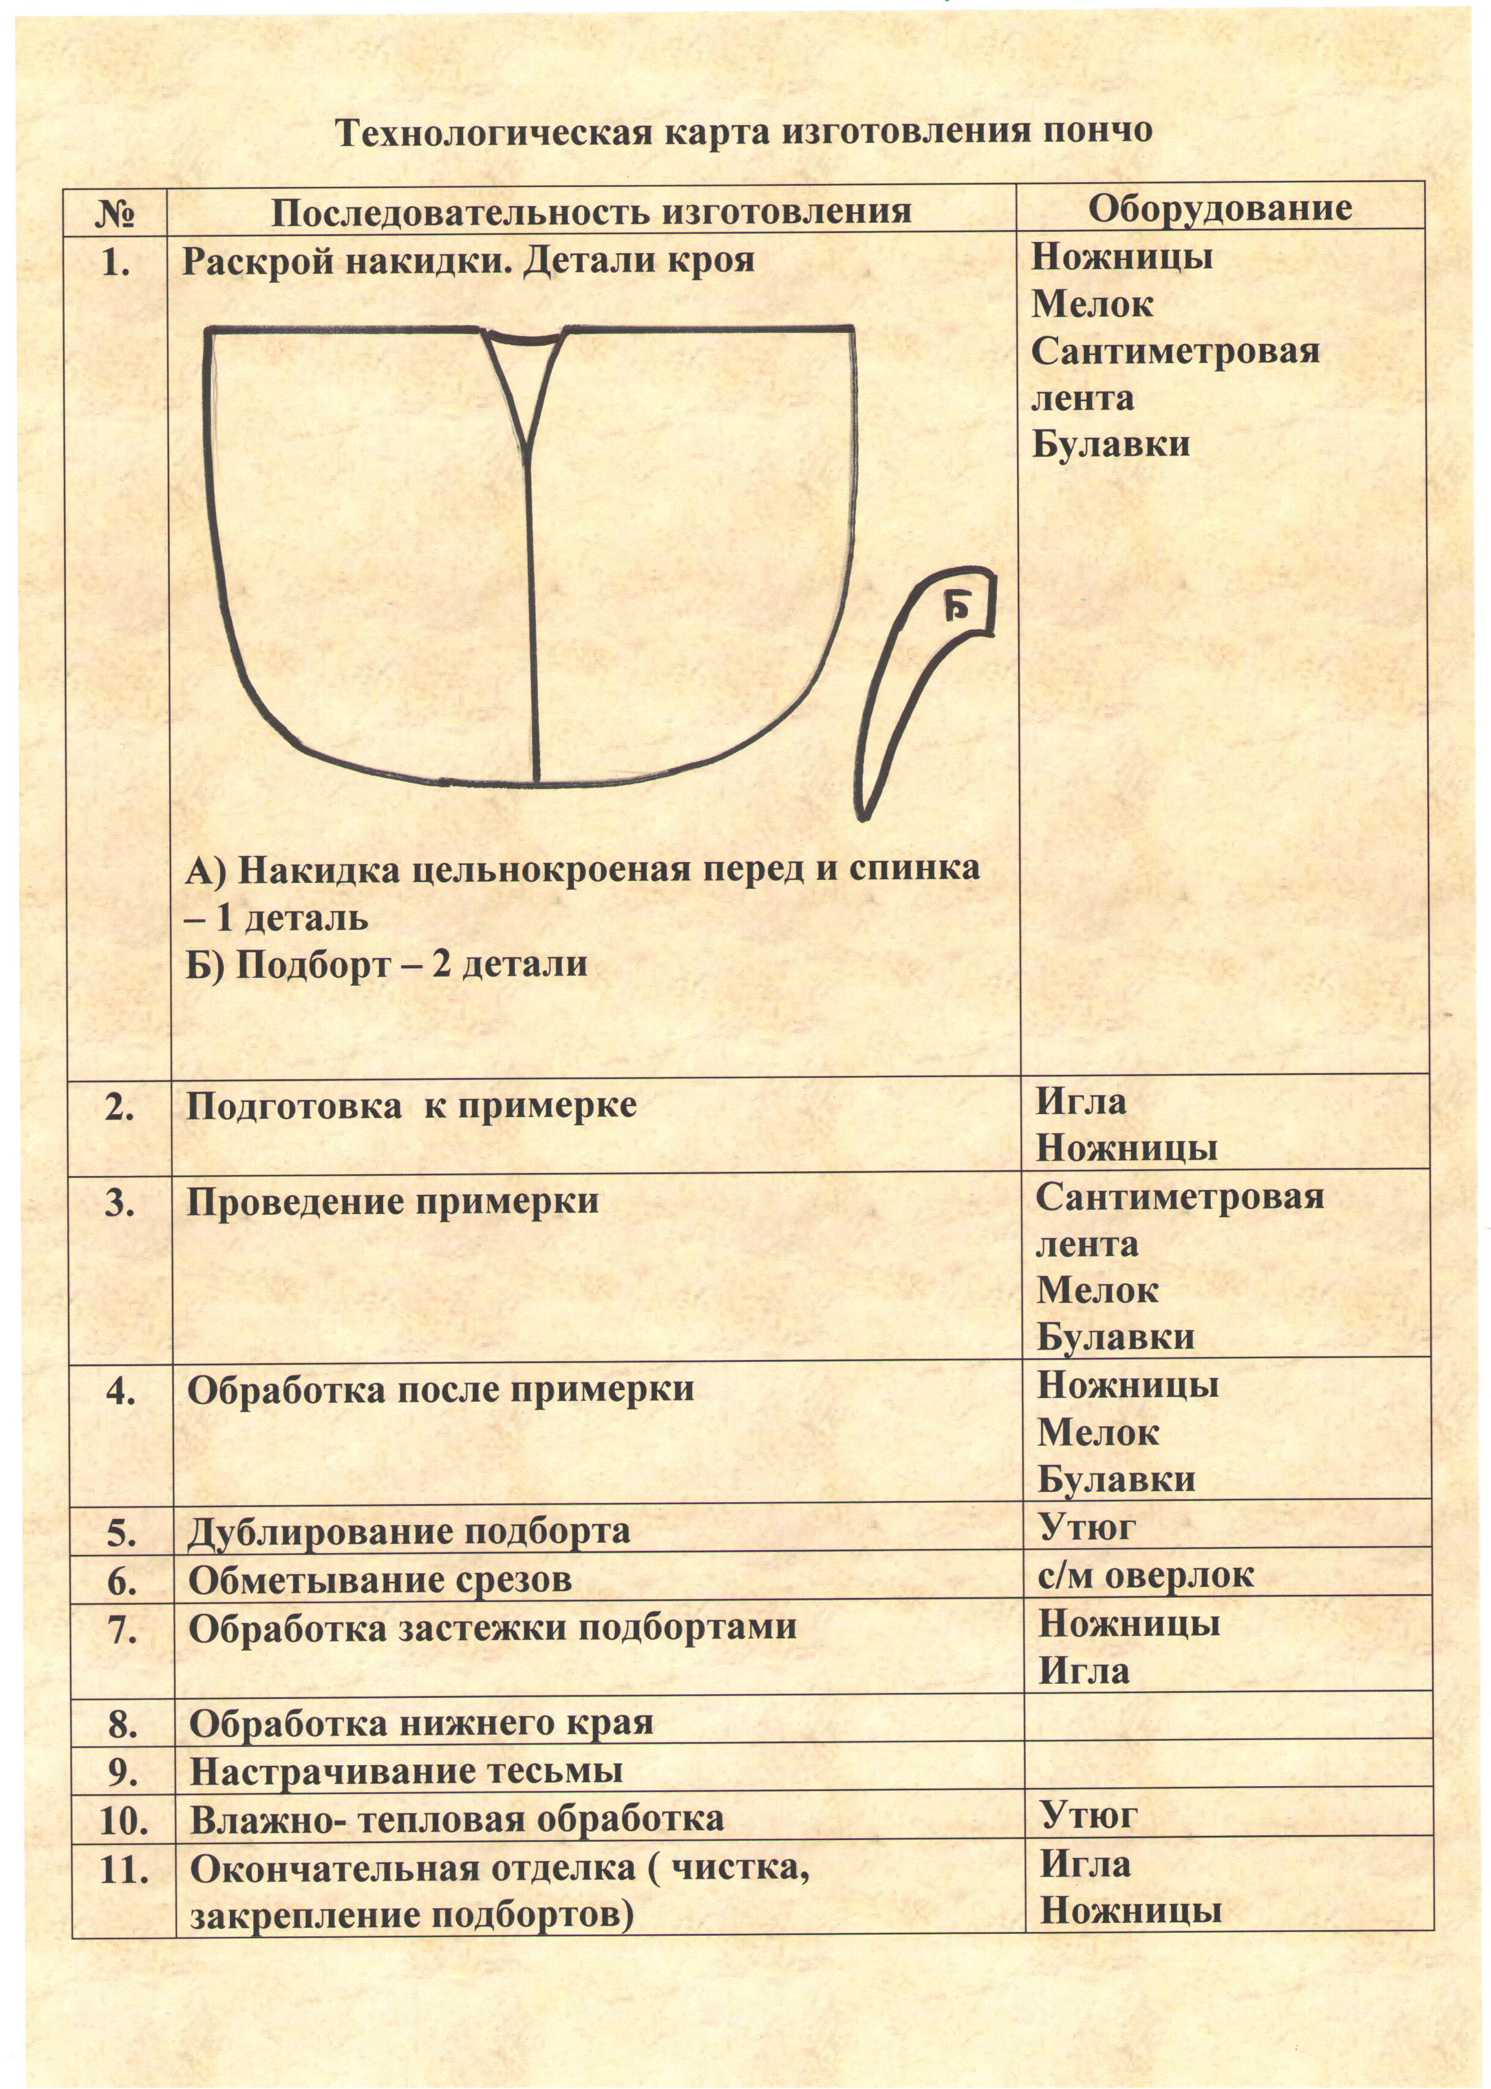

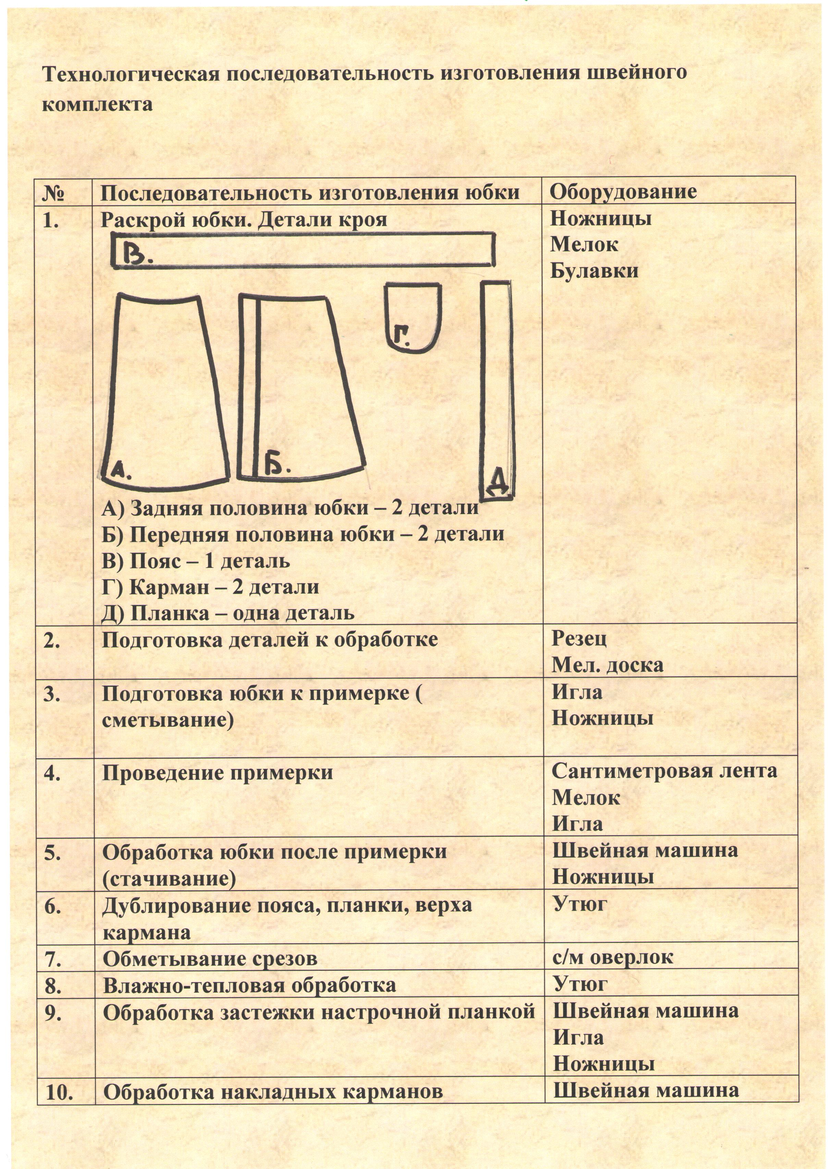
10. | Обработка накладных карманов | Швейная машина  Игла  Ножницы
11. | Обработка притачного пояса
12. | Обработка нижнего среза | Швейная машина  Ножницы  Игла
13. | Изготовление петель | Швейная машина  Специальная лапка  Ножницы
14. | Заклепывание пуговиц | Шило  Молоток
15. | Окончательная влажно-тепловая обработка | Утюг

Правила и уход за одеждой

Существуют некоторые правила, следуя которым можно значительно продлить жизнь вещам из шелка и шерсти:
1. Подготовка.
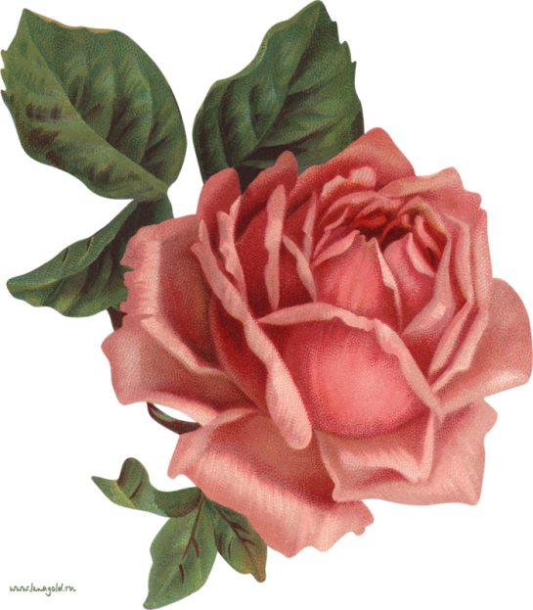
Одежду из деликатных тканей нельзя замачивать. Если загрязнение очень сильное можно положить вещь в мыльную воду не дольше чем на 30 минут. Пятна, желательно удалить до стирки. Если вещь из натурального шелка, нельзя использовать средства содержащие щелочь. Свежие пятна от фруктов удаляются горячей водой. Если же нет возможности сделать это сразу, промокните его губкой или намочите газированной водой. Для всех деликатных тканей существует одно общее правило: пятно нельзя сильно тереть. Обрабатывать загрязнение лучше мягкой губкой, очень легко нажимая на нее.
2. Стирка.
Деликатные ткани стираются, в идеале, вручную без мыла или порошка, в прохладной воде и очень аккуратно. Однако, сегодня стиральные машины имеют программы для деликатных тканей. Поэтому, если есть значок «машинная стирка» на ярлычке одежды, можно постирать ее в машине при соответствующем режиме с использованием жидких средств для стирки. Температура воды не должна превышать 30ºС. Используйте кондиционер, для смягчения одежды. Обратите внимание, что трикотажные костюмы из Иваново имеют высокое качество и не линяют. Деликатные вещи также нельзя стирать вместе с некоторыми другими тканями: шерсть – с хлопком, а шелк – с трикотажем.
3. Сушка.
Шерсть и шелк должны стираться и полоскаться в воде одинаковой температуры, чтобы вещь не дала усадку. Если на ярлычке есть соответствующий значок, можно воспользоваться сушильной машиной. Если же его нет, деликатные ткани нужно сушить не отжимая. Шелк, можно слегка отжать сверху вниз, чтобы сошла основная масса воды. Разложите вещь из щелка или шерсти вертикально на махровом полотенце. Оно быстро впитает влагу. После этого шелковую одежду сушат на плечиках, а шерстяную перекладывают на другое, сухое махровое полотенце. Никогда не сушите вещи из деликатных тканей под прямыми солнечными лучами. Шелк может стать ломким, а шерсть – дать усадку. Нельзя такие вещи сушить и на батареях центрального отопления.
4. Утюжка.
Для шерсти, установите средний режим на утюге. Чтобы избежать лоснящихся следов, воспользуйтесь влажной марлей, через которую проутюжьте вещь. Нельзя, также скользить по ткани утюгом, так одежда может потерять форму. Переставляйте его с места на место. Лучше совсем отказаться от утюжки вязаных вещей, чтобы сохранить рельефность и структуру вязки. Избавиться от заломов можно, если повесить вязаную одежду на плечики над тазом с горячей водой. Шелк утюжат влажным, с изнаночной стороны. Делать это нужно через сухую тонкую ткань. Не следует при глажки брызгать ткань водой, на одежде могут
появиться пятна.

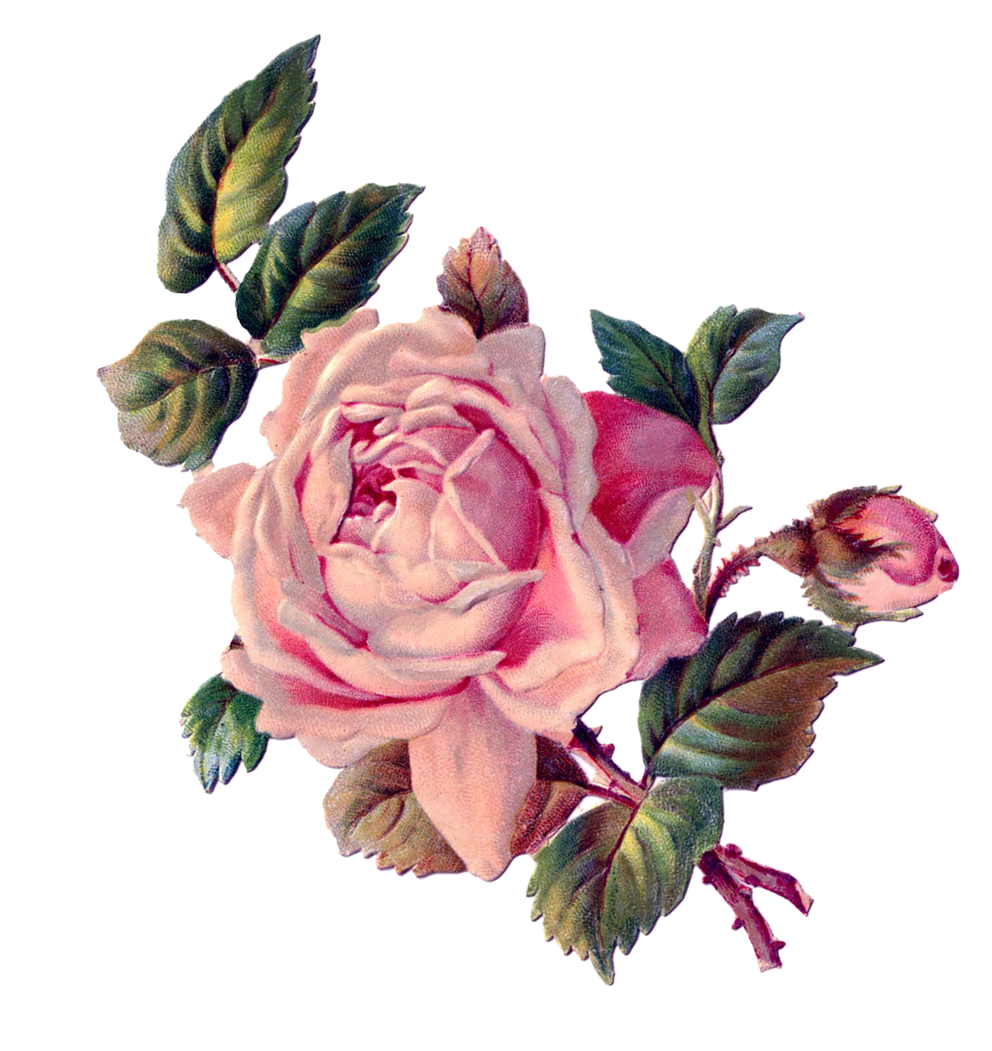
Экологическое обоснование
С понятием «ЭКОЛОГИЯ» связано губительное загрязнение всех сред обитания человека, животных и растений (земли, воды и воздуха), катастрофическое нарушение равновесия в природе и во всех областях жизнедеятельности человека. Это угроза существованию нашей хрупкой планете Земля. Это и меры, предпринимаемые для устранения загрязнений и восстановления равновесия.
Шитьё – это экологически чистое производство, так как оно практически безотходное, не выделяются вредные вещества, не загрязняется атмосфера, нет опасности для здоровья человека и животных.
Для своего изделия я применила синтетическую ткань. При её производстве использовались вредные вещества, но на фабриках существует система очистки и контроль над окружающей средой. Красители светоустойчивы, то есть не подвергаются разрушению под действием солнечного света.

Материальные затраты
№ | Наименование | Кол-во | Цена | Всего цена
1 | Ткань на юбку | 70 см | 430 | 430
2 | Ткань на пончо | 1.5м | 1345 | 1345
3 | Пуговицы | 6 | 30 | 180
4 | Дублирин | 40 см | 70 | 40
5 | Нитки | 3 | 30 | 90
6 | Бумага цветная | 40
7 | Тесьма | 5 м | 56 | 280

Вывод: Купив готовый комплект одежды, в общей сложности мне пришлось бы потратить на юбку, примерно: 600 рублей и на пончо – 1500 рублей. Выполнив свою работу до конца, я поняла, что сшив данный комплект, я сэкономила деньги из семейного бюджета, почти в 2 раза, чем купила бы готовый.

Когда у меня возникла потребность в новом наряде, я поставила перед собой задачу разработать и сшить комплект одежды на различные случаи жизни. Поставила цель сконструировать, смоделировать юбкуи пончо из практичной современной ткани, выдвинула ряд требований к своему будущему наряду, с которым в процессе работы я справилась на «ОТЛИЧНО».

Мой новый образ получился:
o Красивым, оригинальным, многофункциональным.
o Качественно изготовлен.
o Эксклюзивная модель.
o Применены экологически чистые, доступные материалы.
o Имеет низкую себестоимость.
o Практичным, удобным, хорошо сидит на фигуре, нравится мне и окружающим.

Самооценка
Я в восторге от своего нового наряда. Мне нравится не только внешний вид, цвет, фасон, но и как он сидит на моей фигуре.
Я провела огромную работу, что бы выплатить свою мечту в реальность. В процессе выполнения проекта и изготовления изделия, была проведена большая работа, которая содержит в себя исследования, и выполнение различных упражнений. Я исследовала модные направления этого сезона, провела анализ и подобрала для себя вещи, которые мне очень идут. Узнала о сочетании цветов в одежде еще больше. Ведь цвет в одежде это самое важное. Именно цвет в одежде говорит о том, кто ты есть на самом деле. Составила полный перечень критериев, которым должно отвечать будущее изделие. Из различных источников получила необходимую информацию, разобрала различные варианты вещей, выбрала «свое родное» и довела все это до ума. Экспериментировала с материалами, составляла чертеж, определила себестоимость.
При изготовлении изделия я не только вкладывала в свой труд все свои силы, но и получила огромное удовольствие от выполненной работы, так как люблю шить и заниматься различными видами рукоделия!
Когда комплект был готов, я поняла, что оно получилось ещё лучше, чем я хотела. С поставленной задачей я справилась отлично и получила огромное удовольствие от выполненной работы.

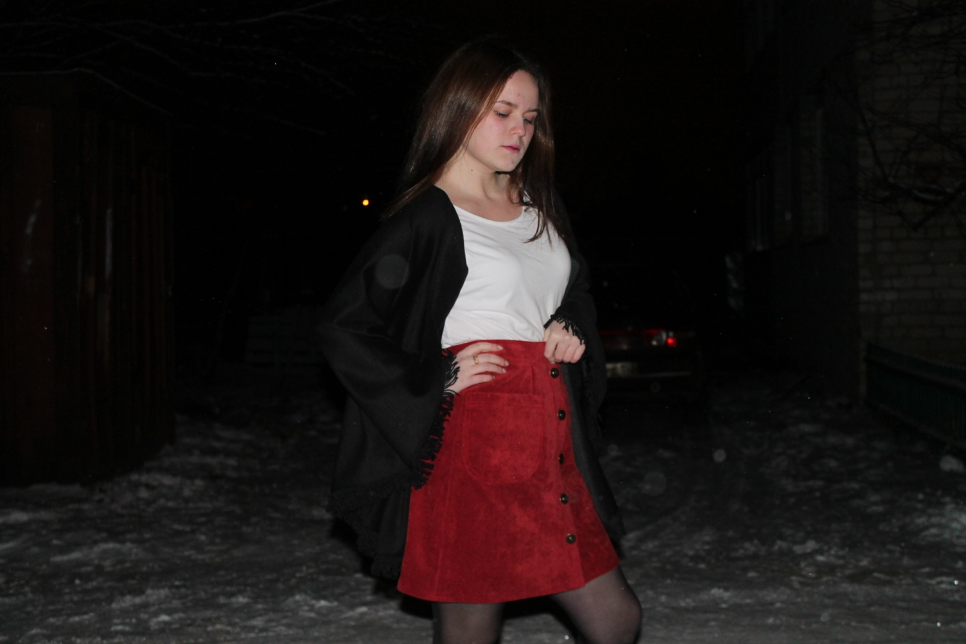
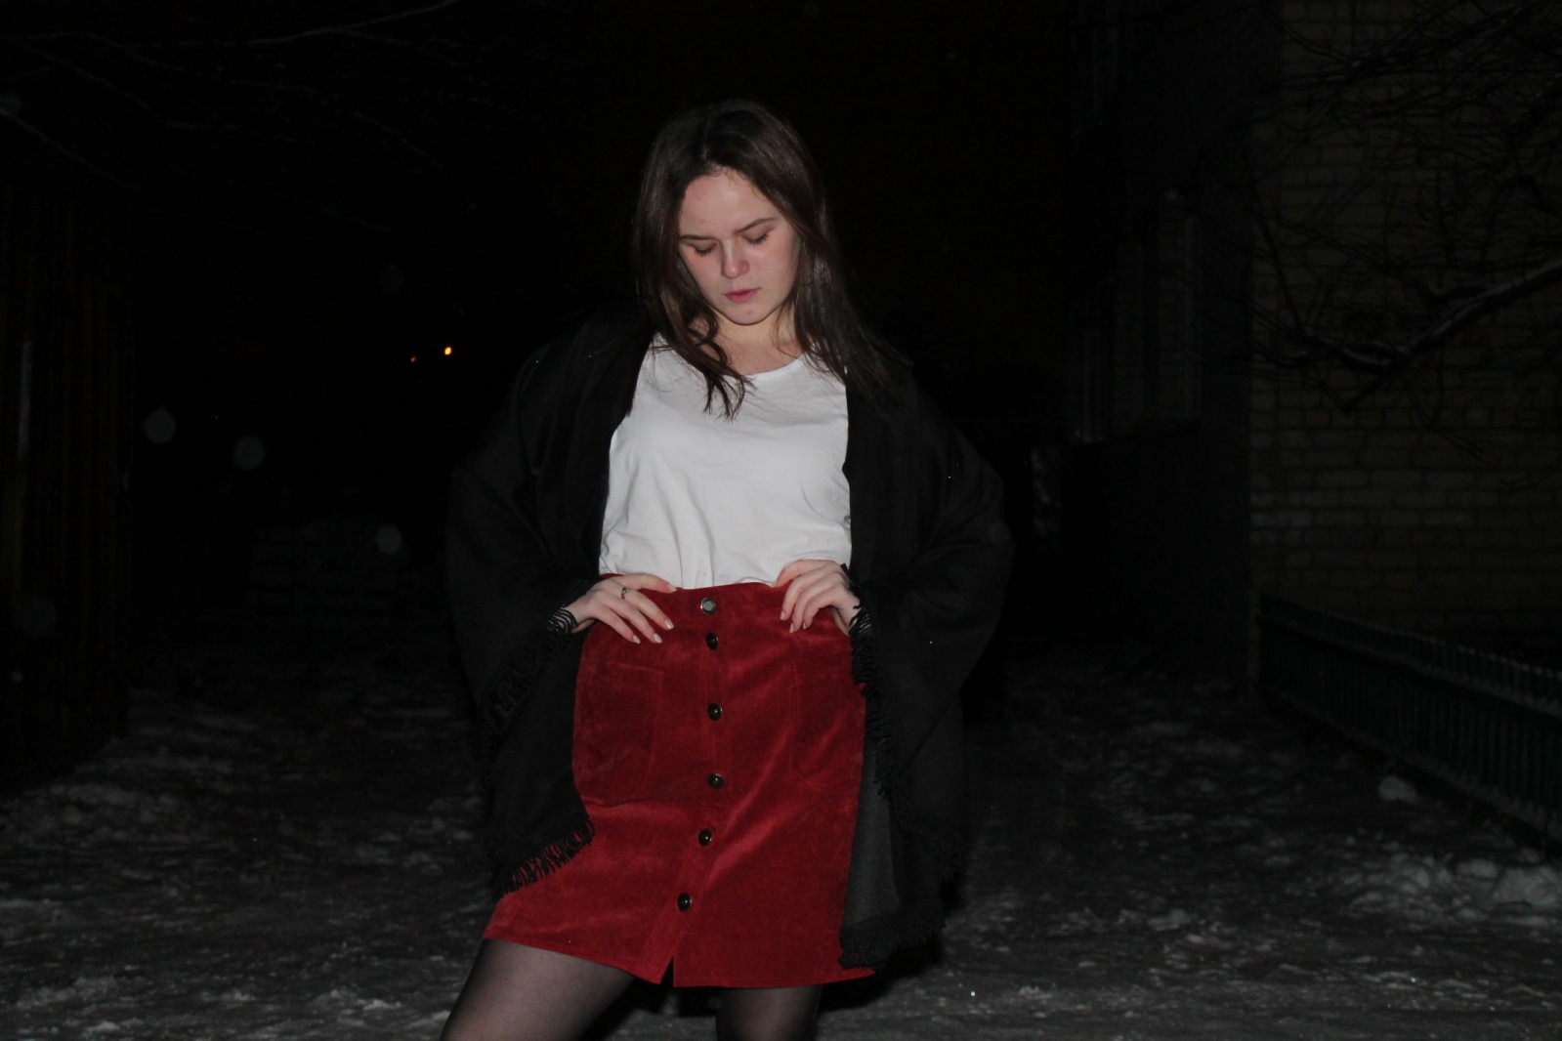
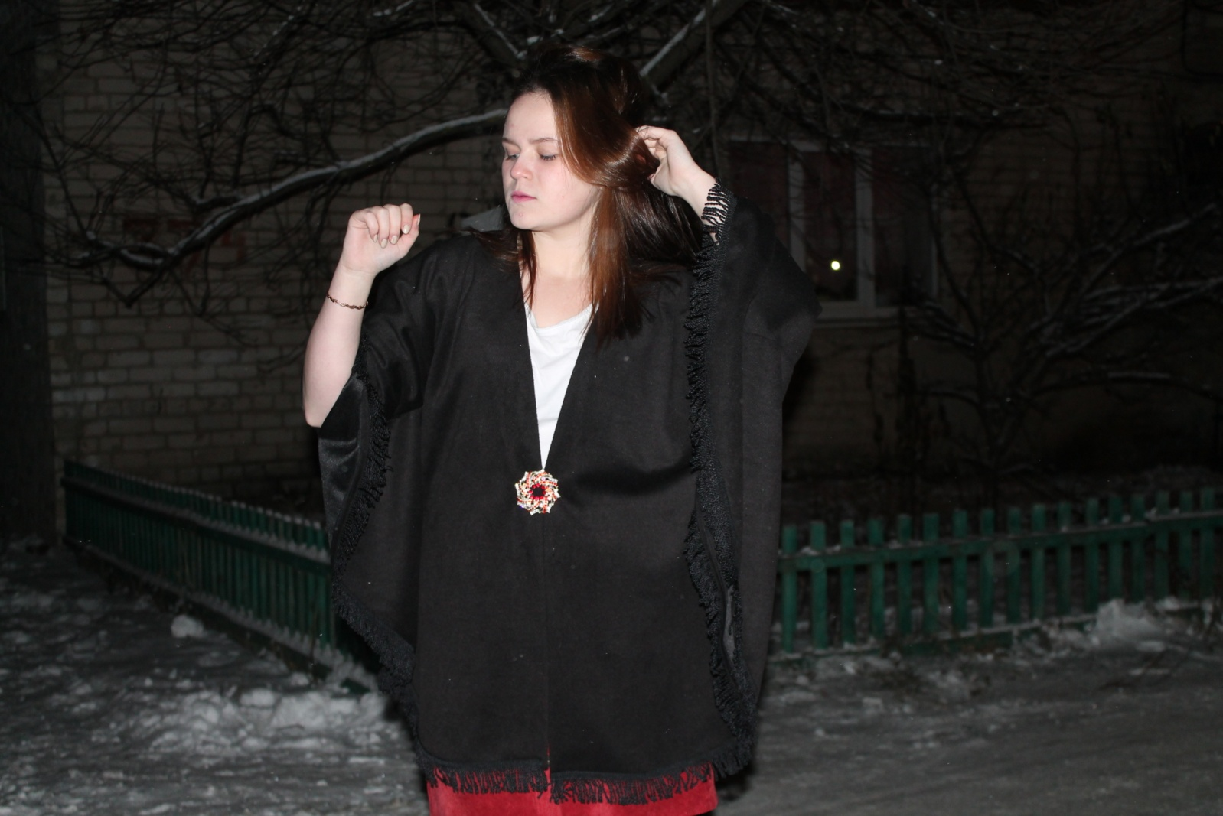
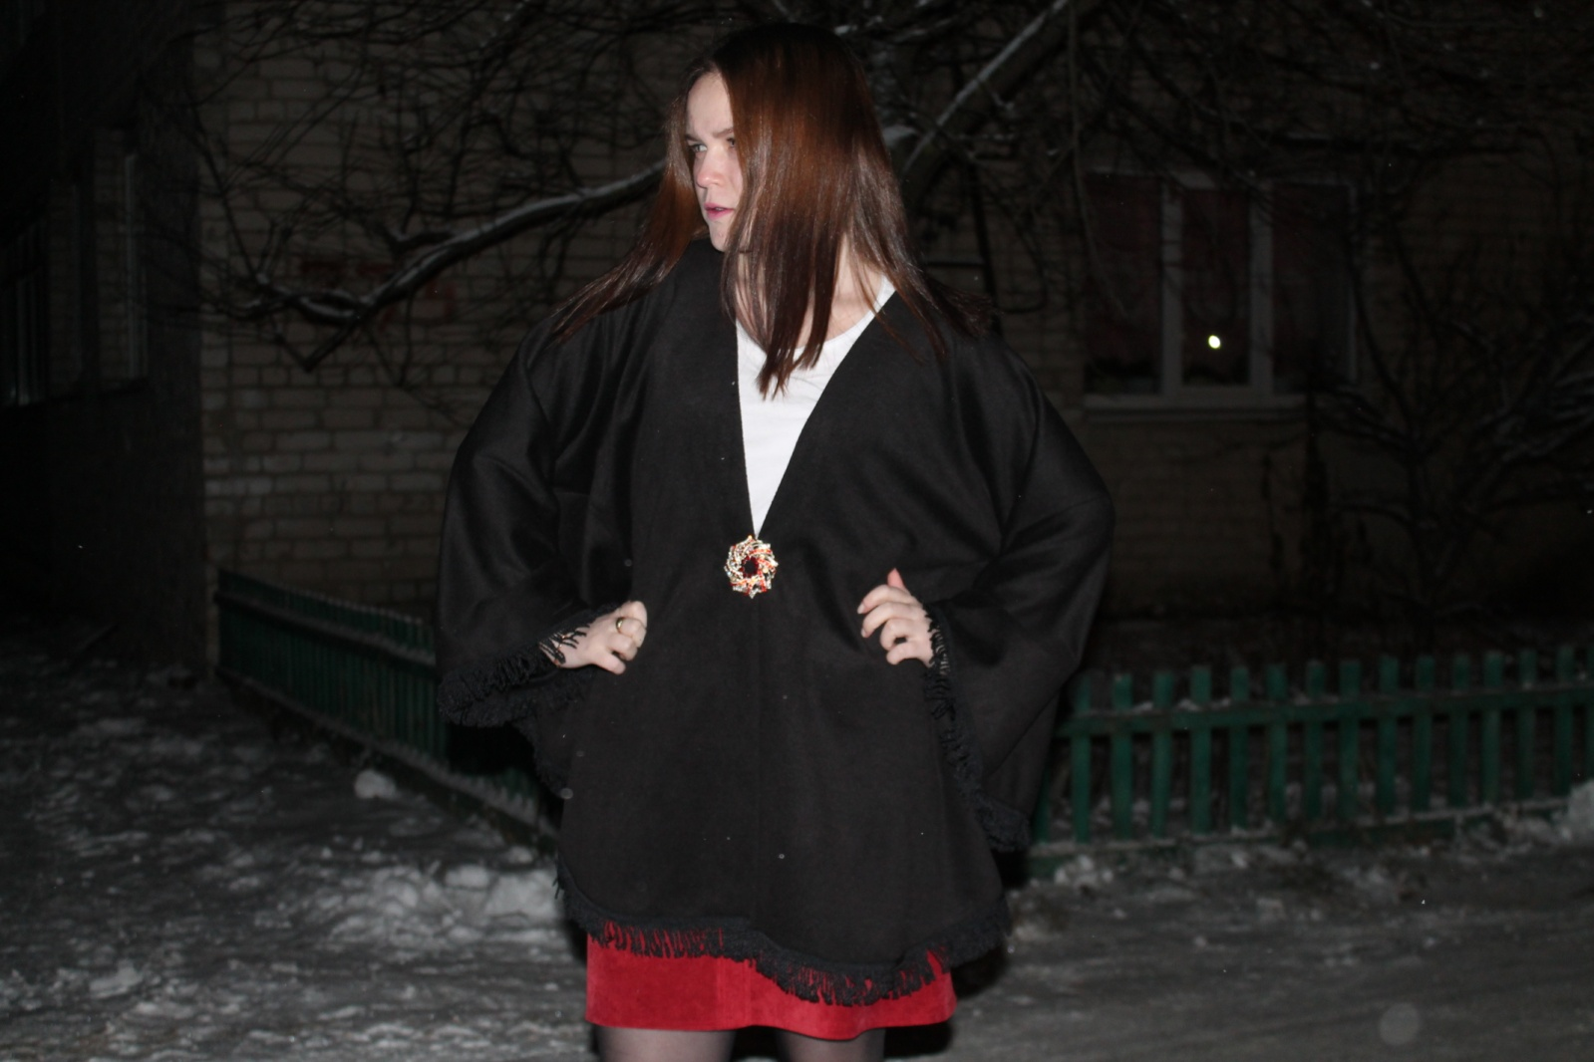
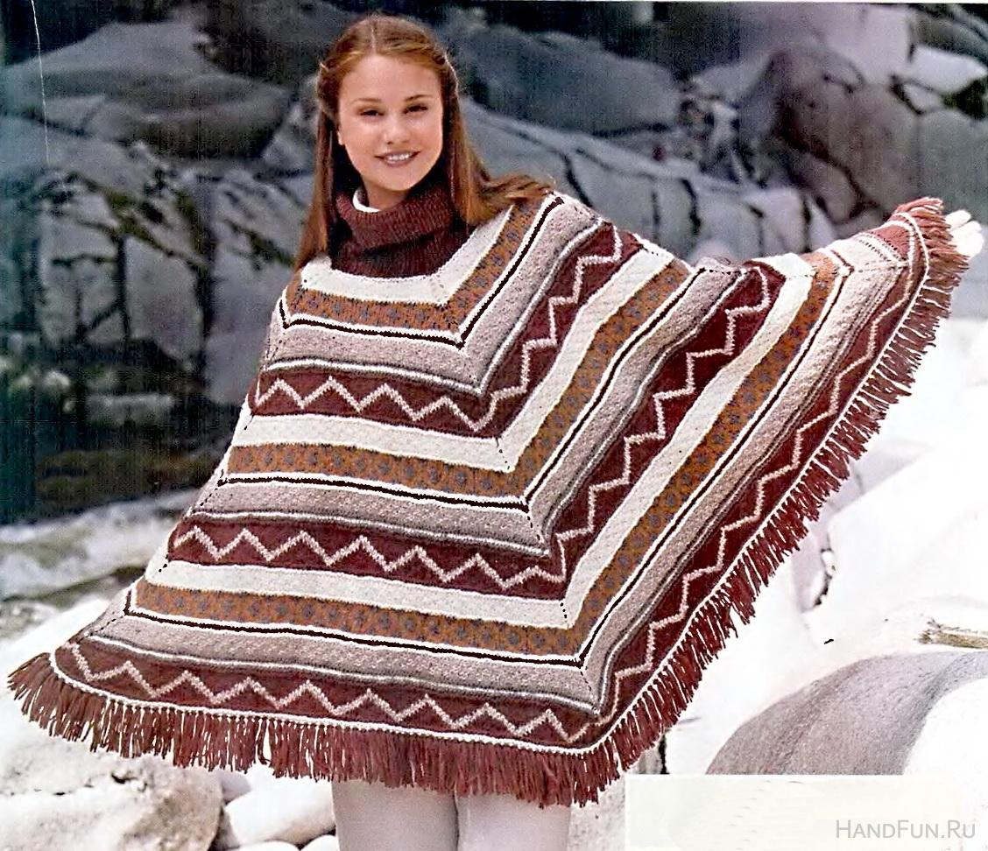
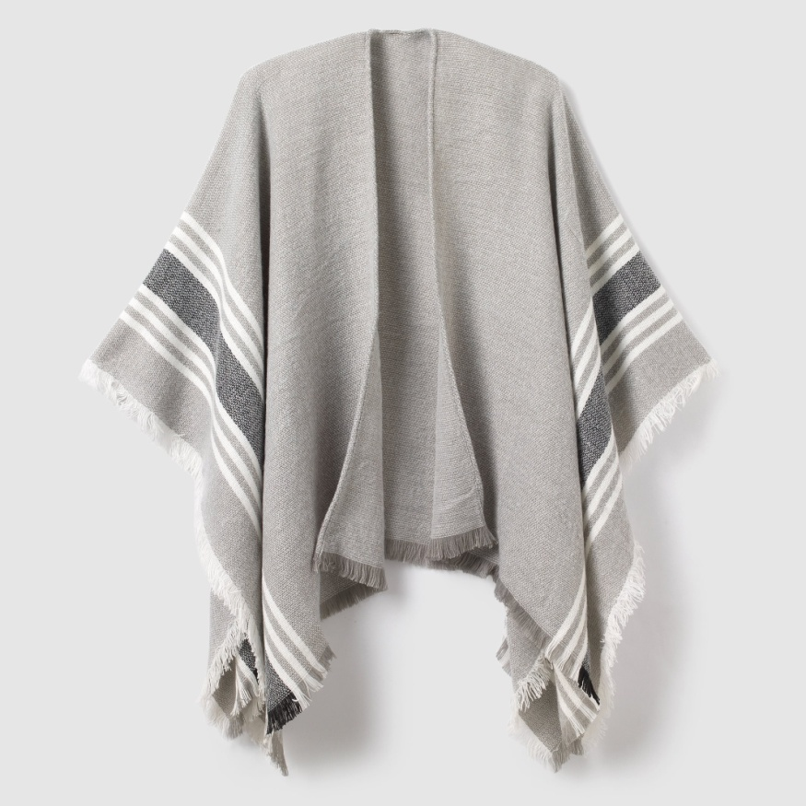
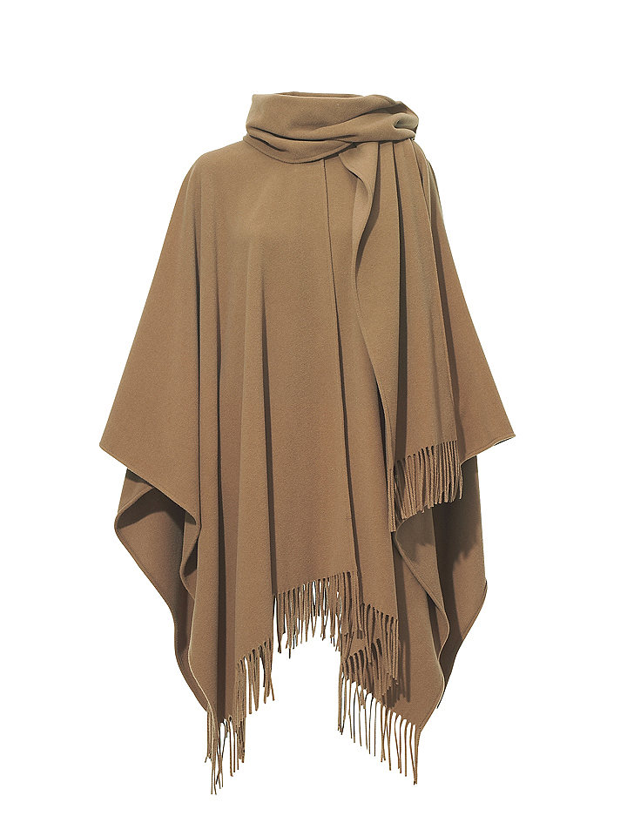
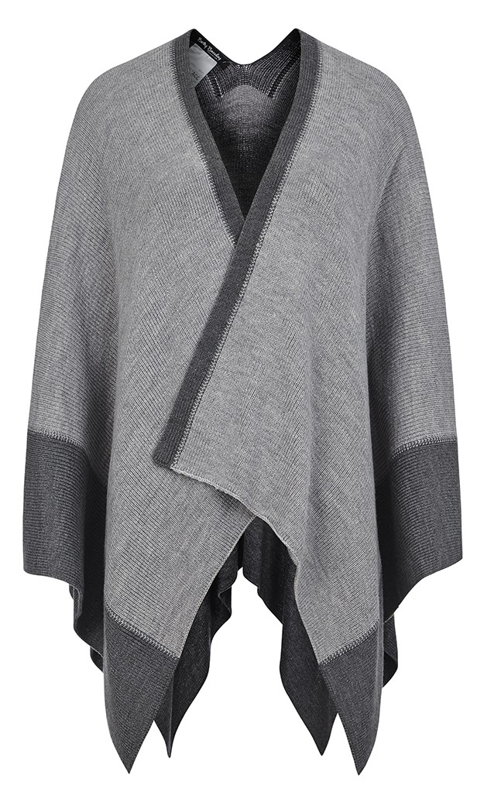
1

1
3
4
2

